10. ВОДОЗАБОРНЫЕ СООРУЖЕНИЯ. ВОДОПОДГОТОВКА. НАРУЖНАЯ ВОДОПРОВОДНАЯ СЕТЬ

10.1. Водозаборные сооружения

10.1.1. Сооружения для приема воды из поверхностных источников

Водозаборные сооружения предназначены для приема воды из источника.
Выбор типа водозаборного сооружения и его размещение зависят от гидрологических характеристик и характера источника. Место водозабора должно отвечать следующим требованиям:
- располагаться на кратчайшем расстоянии от потребителя (городской застройки и промпредприятий);
- выше по течению реки от города, промышленных предприятий и других потенциальных источников загрязнения воды;
- находиться на устойчивом участке реки, вне зон интенсивного движения судов, образования донных наносов и ледяных заторов;
- обеспечивать возможность устройства зон санитарной охраны водозабора.
В системах водоснабжения городов наибольшее распространение получили водозаборные сооружения берегового и руслового типов.
Водозаборные сооружения берегового типа устраивают при крутом береге реки, ее значительной глубине в месте водозабора и устойчивых грунтах в основании берега. Они бывают двух видов: раздельные, рис. 10.1, и совмещенные, рис. 10.2

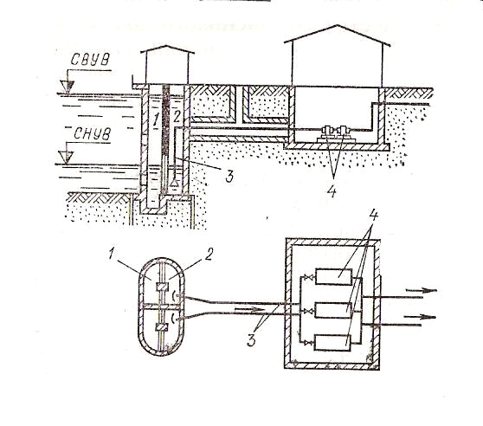
Рис. 10.1. Схема берегового водозабора раздельного вида. 1- приемная камера; 2 - всасывающая камера; 3 - всасывающий трубопровод; 4 - насосы насосной станции 1 подъема

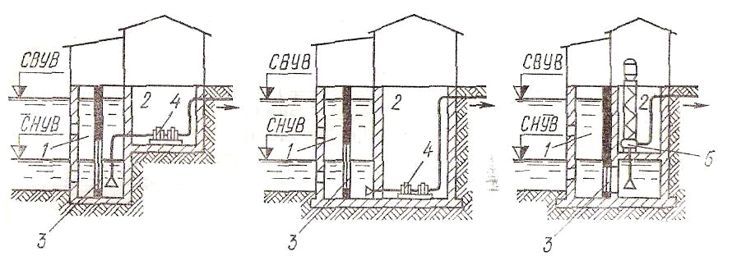
Рис. 10.2. Водозаборные сооружения берегового типа, совмещенные с насосными станциями. 1- водоприемная камера; 2 – насосный зал; 3 – водоприемная сетка; 4 – горизонтальный центробежный насос; 5 – вертикальный центробежный насос.

При раздельном водозаборном сооружении берегового типа на склоне берега располагается водоприемный железобетонный колодец, который по фронту имеет не менее двух секций, каждая из которых разделена на приемную 1 и всасывающую 2 камеры. Каждая всасывающая камера соединяется всасывающей трубой 3 с насосами 4. Вода из реки поступает в приемную камеру через окна, оборудованные с наружной стороны съемными решетками. Насосная станция 1 подъема конструктивно отделена от берегового колодца.
Совмещенные водозаборы, устраивают с общим основанием для водоприемного колодца и насосной станции.
Водозаборные сооружения руслового типа, рис. 10.3, устраивают при:
- неустойчивых грунтах в основании берега;
-малой глубине у берега в месте водозабора;
- незначительности донных наносов.
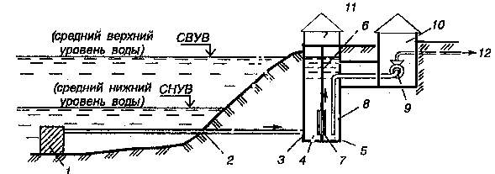
Рис. 10.3. Водозабор руслового типа. 1 – оголовок; 2 – самотечные трубы; 3 – береговой колодец; 4 – приемная камера; 5 – всасывающая камера; 6 - перегородка; 7 – съемная сетка; 8 – всасывающий патрубок; 9 – центробежный насос; 10 – насосная станция первого подъема; 11 – павильон; 12 – напорные водоводы.
Русловой водозабор состоит из оголовка 1, самотечных труб 2, берегового колодца 3 и насосной станции 4. Вода из реки поступает через оголовок и самотечные трубы в береговой колодец и далее в насосную станцию.
При неблагоприятных гидрологических условиях в месте водозабора устраивают ковши, из которых производится забор воды.

10.1.2. Зоны санитарной охраны поверхностных источников

Возможность загрязнения источника водоснабжения приводит к необходимости проведения специальных водоохранных мероприятий, направленных на предотвращение загрязнения воды и ухудшения ее качества в месте водозабора, а также контроль состояния источника водоснабжения и условий работы водопроводных сооружений. Для этого организуются зоны санитарной охраны источника водоснабжения, состоящие из трех поясов, границы которых устанавливаются СНиП.
Первый пояс зоны охраны источника водоснабжения охватывает территорию, непосредственно примыкающую к водозабору, и является зоной строгого санитарного контроля.
Границы первого пояса зоны поверхностного источника водоснабжения устанавливаются на расстояниях от водозабора:
- для рек:
• вверх по течению — не менее 200 м;
• вниз по течению — не менее 100 м;
• по прилегающему к водозабору берегу — не менее 100 м от уреза воды;
• в направлении к противоположному берегу: при ширине водотока менее 100 м — вся акватория и противоположный берег шириной 50 м от уреза воды при летне-осенней межени и при ширине водотока более 100 м — полоса акватории шириной не менее 100 м;
• на водозаборах ковшевого типа в границы первого пояса включается вся акватория ковша и территория вокруг него полосой не менее 100 м;
- для водоемов (водохранилище, озеро):
• по акватории во всех направлениях — не менее 100 м;
• по прилегающему к водозабору берегу — не менее 100 м от уреза воды.
Территория первого пояса зоны поверхностного источника водоснабжения должна быть спланирована, огорожена, озеленена и оборудована сторожевой сигнализацией. Границы акватории первого пояса зоны обозначаются предупредительными наземными знаками и буями.
На территории первого пояса зоны запрещаются:
- все виды строительства, за исключением реконструкции или расширения основных водопроводных сооружений;
- размещение жилых и общественных зданий, проживание людей, в том числе работающих на водопроводе;
- выпуск в поверхностные источники сточных вод, купание, водопой и выпас скота, стирка белья, рыбная ловля, применение для растений ядохимикатов и удобрений;
Все производственные здания, находящиеся на территории первого пояса должны быть канализованы с отведением сточных вод в систему бытовой или производственной канализации, отведение поверхностных вод организуется за пределы первого пояса.
В пределах второго пояса зоны охраны регулируется отведение территорий для поселений, лечебно-профилактических и оздоровительных учреждений, промышленных и сельскохозяйственных объектов и их благоустройство с устройством водоснабжения и канализации зданий, отводом загрязненных поверхностных сточных вод и проведением других мероприятий по защите источника водоснабжения от загрязнения.
Во втором поясе зоны поверхностного источника водоснабжения запрещается:
- загрязнение территорий нечистотами, мусором, промышленными отходами;
- размещение складов горюче-смазочных материалов, ядохимикатов и минеральных удобрений и других объектов, которые могут вызвать химические загрязнения источника водоснабжения;
- размещение кладбищ, скотомогильников, животноводческих и птицеводческих предприятий и других объектов, которые могут вызвать микробные загрязнения источников водоснабжения;
- применение удобрений и ядохимикатов.
В пределах второго пояса зоны поверхностного источника водоснабжения допускаются: птицеразведение, стирка белья, купание, туризм, водный спорт, устройство пляжей и рыбная ловля в установленных местах.
Границы второго пояса зоны реки устанавливаются:
• вверх по течению – исходя из времени протекания воды от границы пояса до водозабора 3 - 5 суток в зависимости от климатического района:
• вниз по течению — не менее 250 м;
• боковые границы — на расстоянии от уреза воды 500 - 1000 м, в зависимости от рельефа местности.
Границы третьего пояса зоны поверхностного источника водоснабжения должны быть вверх и вниз по течению водотока или во все стороны по акватории водоема такими же, как для второго пояса; боковые границы — по водоразделу, но не более 3—5 км от водотока или водоема.
В пределах третьего пояса проводятся те же мероприятия по регулированию отвода земель и благоустройству объектов, что и для второго пояса.

10.1.3. Сооружения для забора подземных вод

Выбор типа водозаборного сооружения зависит от глубины залегания вод, мощности водоносного пласта, наличия напора воды в нем и ряда других факторов.
В практике водоснабжения нашли применение следующие основные типы водозаборных сооружений: шахтные и трубчатые колодцы, горизонтальные водозаборы, лучевые водозаборы.
Шахтные колодцы применяют для забора воды из безнапорных водонесущих пластов неглубокого залегания. Для систем централизованного водоснабжения устраивают несколько одновременно действующих колодцев, расположенных перпендикулярно направлению потока грунтовых вод. Подача воды из колодцев осуществляется в сборный колодец сифонными трубами или при помощи погружных насосов. Из сборного колодца вода забирается насосной станцией второго подъема и, при отсутствии необходимости ее очистки и обеззараживания, подается в водопроводную сеть.
Трубчатые колодцы (скважины) устраивают для забора безнапорных и напорных вод из водоносных пластов глубокого залегания. Их отличительной особенностью является малый диаметр и значительная глубина.
Горизонтальные водозаборы используются при глубине залегания водоносного пласта до 8 метров. Они представляют собой дренажные трубы, расположенные в нижней части водоносного пласта, объединенные в сборный колодец.
Лучевой водозабор используется для забора подрусловых и подземных вод из водоносных пластов, расположенных на глубине до 20 метров. Данный водозабор относится к инфильтрационному типу. Вода собирается горизонтально расположенными дренажными трубами, радиально присоединенными к сборному колодцу.
Зоны санитарной охраны подземных водозаборов.
Границы первого пояса зоны подземного источника водоснабжения устанавливаются от одиночного водозабора (скважина, шахтный колодец) или от крайних водозаборных сооружений группового водозабора на расстояниях:
30 м при использовании защищенных подземных вод;
50 м при использовании недостаточно защищенных подземных вод.
В границы первого пояса зоны инфильтрационных водозаборов следует включать прибрежную территорию между водозабором и поверхностным источником водоснабжения, если расстояние между ними менее 150 м.
Для подрусловых водозаборов и участка поверхностного источника, питающего инфильтрационный водозабор, границы первого пояса зоны предусматриваются как для поверхностных источников водоснабжения.

10.1.4. Насосные станции первого подъема

Насосные станции первого подъема входят в комплекс водозаборных сооружений и размещаются на одной площадке с ними.
Назначением насосной станции первого подъема является подача воды на очистные сооружения водопровода, которые могут располагаться на значительном удалении от водозаборных сооружений.
Насосы должны обеспечивать подачу требуемого расхода воды и необходимый напор.
Производительность насосной станции принимается равной среднесуточному расходу воды в системе водоснабжения в сутки максимального водопотребления.
Требуемый напор, создаваемый насосной станцией, определяется по формуле:
, (10.1)

где - разность отметок уровней воды в приемном резервуаре станции очистки воды и в приемной камере берегового колодца;
- потери напора воды на участке её движения от реки до приемного резервуара станции очистки воды.
Для обеспечения бесперебойной подачи воды и ступенчатого изменения производительности, а также обеспечения возможности проведения ремонтных работ без прекращения водоснабжения, на станции устанавливается не менее двух рабочих и двух резервных насосных агрегатов.
На насосных станциях применяются в основном центробежные насосы, характерной особенностью которых является низкая допустимая высота всасывания, поэтому насосы рекомендуется устанавливать под заливом, то есть ниже уровня воды в береговом колодце. Именно поэтому устраивают заглубленные помещения насосных станций.

10.2. Водоподготовка. Очистные сооружения водопровода

Использование воды поверхностных источников для водоснабжения поселений требует улучшения ее качества. В практике водоснабжения используется различные методы обработки воды на очистных сооружениях водопровода. Под обработкой понимается не только удаление из воды нежелательных примесей и ее обеззараживание, но и добавление в воду недостающих ингредиентов. Процессы обработки воды рассмотрим на примере работы станции очистки воды для хозяйственно-питьевых целей, схема которой приведена на рис. 10.4.

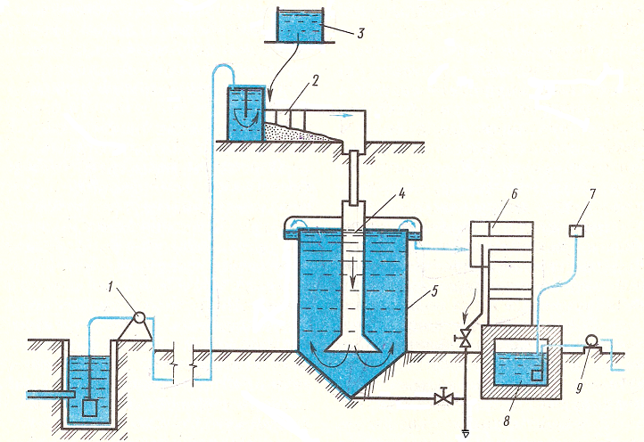
Рис. 10.4. Схема очистной станции водопровода. 1 – насосная станция первого подъема; 2 – смеситель; 3 – реагентное хозяйство; 4 – камера реакции; 5 – вертикальный отстойник; 6 – фильтры; 7 – установка для выработки обеззараживающего агента; 8 – резервуар чистой воды; 9 – насосная станция второго подъема.

Насосами насосной станции первого подъема 1 вода подается в приемный резервуар смесителя 2, в котором к воде подмешивается раствор реагента, который приготавливается в реагентном хозяйстве 3. Назначение реагента состоит в интенсификации процесса коагуляции (укрупнения взвесей) и их последующего осаждения. В камере реакции 4 в результате взаимодействия реагента с солями, растворенными в воде, протекает процесс хлопьеобразования и осаждения взвесей на хлопьях.
В отстойнике 5 происходит осаждение примесей при малой скорости движения воды, величина которой зависит от конструкции отстойника. В системах водоснабжения городов на станциях очистки воды производительностью более 30000 м³/сут. применяют горизонтальные отстойники. Вертикальные отстойники применяют при производительности станции очистки воды до 5000 м³/сут. Радиальные отстойники предназначены для очистки мутных вод. На станции очистки устанавливают несколько отстойников, работающих по параллельной схеме. Габариты отстойников определяются расчетом.
В фильтрах 6 происходит очистка воды в результате ее фильтрации через слой мелкозернистого материала – кварцевого песка, дробленого антрацита и др. По скорости движения воды в фильтрах они подразделяются на медленные, скорые, и сверхскорые. Медленные и скорые фильтры делаются открытыми безнапорными, а сверхскорые – закрытыми напорными. На станциях очистки большой производительности применяются скорые и сверхскорые фильтры. Фильтры нуждаются в периодической промывке для удаления загрязнений фильтрующего материала, образовавшихся в результате фильтрации воды.
Процессы обработки воды в отстойниках и фильтрах позволяют наряду с очисткой воды удалить из нее значительную часть бактерий и вирусов. Оставшуюся часть нейтрализуют в процессе обеззараживания воды.
Различают пять основных способов обеззараживания:
- термический;
- воздействием на воду сильных окислителей;
- ультразвуковым воздействием;
- обработкой ультрафиолетовыми лучами;
- олигодинамия (контактом воды с ионами благородных металлов, например серебра).
На станциях очистки воды большой производительности обеззараживание осуществляется воздействием на воду сильных окислителей, в качестве которых применяется хлор и озон.
При хлорировании воды необходим длительный не менее 30 минут контакт хлор с водой. Поэтому хлорирование производится в резервуаре чистой воды путем подачи в него хлорной воды, из установки для выработки обеззараживающего агента 7, которая в данном случае называется хлораторной.
При поступлении хлора в воду происходит окисление веществ протоплазмы клеток бактерий, что вызывает их гибель. Хлорирование эффективно против бацилл брюшного тифа, дизентерии, вирусов энцефалита, вибрионов холеры. Недостатком хлорирования является то, что спорообразующие бактерии устойчивы к действию хлора, а также то, что хлор является токсичным газом, что необходимо учитывать при проектировании, строительстве и эксплуатации станции очистки воды. Об эффективности процесса обеззараживания судят по остаточному хлору, концентрация которого не должна превышать допустимых значений.
При озонировании уничтожаются бактерии, споры и вирусы, при этом одновременно с обеззараживанием происходит дезодорация, обесцвечивание воды и устраняются привкусы. Озон, химическая формула О₃, получают в озонаторах воздействием на воздух электрического разряда. Озонирование имеет ряд существенных преимуществ перед хлорированием. Нет необходимости строгого контроля за концентрацией озона в воде, так как он является нестойким соединением и его избыток превращается в кислород, озон в отличие от хлора не ухудшает свойств воды, время озононирования в несколько раз меньше чем хлорирования.
Обеззараживание воды ультрафиолетовыми лучами применяют на установках небольшой производительности. Эффект обеззараживания основан на бактерицидном действии ультрафиолетовых лучей с длиной волны 200-290 мкм.
Размещение водоочистительного комплекса.
При выборе площадки для размещения водоочистных сооружений необходимо учитывать следующее. Они могут размещаться непосредственно в месте забора воды или вблизи потребителей. В первом случае водоочистные сооружения вместе с водозаборными сооружениями, насосными станциями первого и второго подъема являются единым комплексом головных сооружений водопровода. Во втором случае в водоочистительный комплекс (ВОК) входят сооружения по улучшению качества воды, резервуары питьевой воды и насосная станция второго подъема.
Все основные и вспомогательные сооружения станции очистки целесообразно размещать в виде единого комплекса, примерный генеральный план которого представлен на рис. 10.5.
В блоке основных сооружений 1 размещаются смесители, отстойники и фильтры. Хлораторная, совмещенная со складом хлора, по требованиями безопасности размещается в пониженной части территории комплекса на расстоянии не менее 30 метров от блока основных сооружений.
Определяющее влияние на выбор места расположения ВОК оказывает обеспеченность возможности устройства зоны санитарной охраны, наличие подъездов, благоприятный рельеф участка и уровень грунтовых вод.
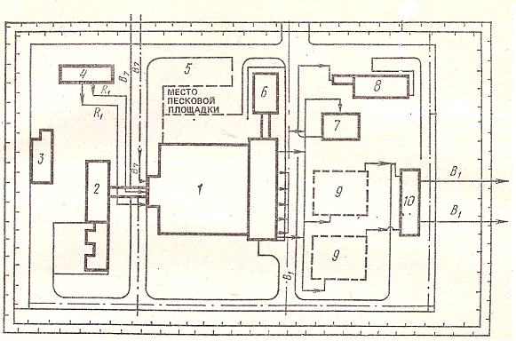
Рис. 10.5. Генеральный план водоочистного комплекса. 1 – блок основных сооружений; 2 – реагентное хозяйство; 3 – котельная; 4 – служебный комплекс; 5 – башня промывной воды; 6 – хлораторная; 7 – сооружения оборота промывной воды; 8 – сооружения обработки осадка; 9 – резервуары чистой воды; 10 – насосная станция второго подъема. R₁ – трубопроводы для подачи раствора реагентов. В₇ – водопроводы от насосной станции первого подъема. В₁ – водоводы хозяйственно-питьевого водопровода.

Для очистных сооружений предусматривается зона санитарной охраны. Граница первого пояса зоны совпадает с ограждением водоочистительного комплекса и предусматривается на расстоянии: от стен резервуаров фильтрованной (питьевой) воды, фильтров (кроме напорных), контактных осветлителей с открытой поверхностью воды — не менее 30м; от стен остальных сооружений и стволов водонапорных башен — не менее 15м.
Территория водоочистного комплекса огораживается и оборудуется охранной сигнализацией.
Размеры земельных участков для станций очистки воды в зависимости от их производительности, тыс.м³/сут, принимаются не более , га:
до 0,8………………………………1
св. 0,8 до 12……………………….2
" 12 " 32……………………….3
" 32 " 80……………………….4
" 80 " 125……………………...6
" 125 " 250…………………….12
" 250 " 400…………………….18
" 400 " 800…………………….24.
10.3.Наружная водопроводная сеть

10.3.1. Водоводы

Водоводы предназначены только для транспортировки воды, потребители воды к ним не присоединяются. По водоводам первого подъема вода транспортируется от водозабора до водоочистного комплекса, по водоводам второго подъема питьевая вода транспортируется от водоочистного комплекса до водопроводной сети города. Для повышения надежности водоснабжения водоводы прокладывают в две и более нитки параллельно друг другу.
Для водоводов предусматриваются санитарно-защитные полосы.
Ширина санитарно-защитной полосы водоводов, проходящих по незастроенной территории, принимается от крайних водоводов:
при прокладке в сухих грунтах — не менее 10 м при диаметре до 1000 мм и не менее 20 м при больших диаметрах; в мокрых грунтах — не менее 50 м независимо от диаметра.
При прокладке водоводов по застроенной территории ширину полосы по согласованию с органами санитарно-эпидемиологического надзора допускается уменьшать.

10.3.1. Наружная водопроводная сеть

Наружная водопроводная сеть города предназначена как для транспортирования воды, так и для её распределения по потребителям. Водопроводная сеть является наиболее затратным элементом системы водоснабжения, на её долю приходится более половины общих затрат на устройство водопровода города. Эффективность работы водопроводной сети определяется надежностью и бесперебойностью её работы, степенью обеспеченности расчетных расходов и свободных напоров у потребителей, затратами энергии на транспортировку воды и сохранением её качества в процессе транспортировки.
По конфигурации в плане водопроводные сети делятся на разветвленные (тупиковые), кольцевые, и комбинированные.
Тупиковые сети, рис. 10.6, прокладываются к потребителям по кратчайшему расстоянию и требуют минимальных, по сравнению с кольцевыми и комбинированными сетями, затрат на устройство сетей. Принципиальным недостатком тупиковых сетей является низкая надежность водоснабжения, обусловленная тем, что при аварии на каком-либо участке трубопроводной системы прекращается подача воды всем потребителям, расположенным за местом аварии по ходу движения воды.
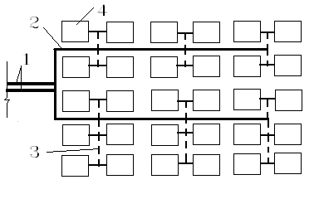
Рис. 10.6. Тупиковые водопроводные сети. 1 – водоводы; 2 - магистральные водопроводы; 3 – распределительные трубопроводы; 4 – кварталы застройки.

Кольцевые сети, рис. 10.7, выгодно отличаются от тупиковых большей надежностью водоснабжения, так как в них предусмотрена возможность подачи воды потребителям в обход аварийного участка, однако достигается это за счет увеличения общей протяженности водопроводных сетей их удорожания.

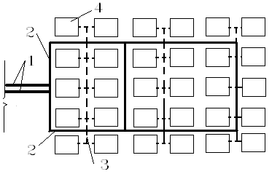
Рис. 10.7. Кольцевые водопроводные сети. 1 – водоводы; 2 - магистральные водопроводы; 3 – распределительные трубопроводы; 4 - кварталы.

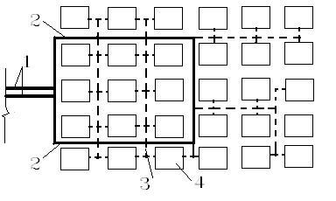
Комбинированные сети, рис. 10.8, представляют собой сочетание кольцевых и тупиковых сетей в составе единой системы водоснабжения поселения.

Рис. 10.8. Комбинированные водопроводные сети. 1 – водоводы; 2 - магистральные водопроводы; 3 – распределительные трубопроводы; 4 - кварталы.

При выборе конфигурации водопроводных сетей необходимо учитывать, что они должны быть кольцевыми. Тупиковые линии водопроводов хозяйственно-питьевого назначения допускается применять только при диаметре труб не свыше 100 мм или при длине линий не более 200 м.
В водопроводной сети выделяют магистральные и распределительные линии.
Направление магистральных линий совпадает с общим направлением подачи воды. Их рекомендуется прокладывать по возвышенным участкам рельефа, так как при этом уменьшается гидростатический напор в трубопроводах. Диаметры магистральных линий определяются расчетом, основу которого составляют данные по максимальному водоразбору и рекомендуемым скоростям движения воды. Принимая во внимание зависимость

, (10.2)

а также то, что потери напора жидкости при ее движении по трубе пропорциональны квадрату скорости, можно заключить, что при неизменности объемного расхода и уменьшении диаметра трубы, увеличивается скорость движения воды, а, следовательно, и потери напора. Это приводит к необходимости увеличения напора, создаваемого насосом, и, как следствие, к увеличению потребления электроэнергии насосом. Таким образом, сокращение затрат на устройство сети при уменьшении диаметров трубопроводов вызывает увеличение эксплуатационных расходов вследствие увеличенного потребления электроэнергии насосами второго подъема. Оптимальным вариантом выбора диаметров водопроводов считается такой, при котором значения скоростей движения воды в трубах находятся в пределах от 0,5 до 2 м/с, при этом, меньшие значения скоростей принимаются для труб диаметром от 100 до 300 мм, а большие – для диаметров более 600 мм.
Диаметр труб водопровода, объединенного с противопожарным, должен быть не менее 100 мм, в сельских населенных пунктах — не менее 75 мм.
Трассировка распределительных линий и затраты на их устройство во многом определяются градостроительным решением поселения. При ширине улиц в пределах красных линий 22 м и более рекомендуется прокладка сетей водопровода по обеим сторонам улиц.
Прокладка трубопроводов выполняется подземной для предотвращения замерзания воды зимой и нагревания летом. Минимальная глубина заложения труб, считая до низа, принимается на 0,5 м больше расчетной глубины проникания в грунт нулевой температуры, и составляет примерно 1,0-1,5 м для южных районов России, 2,0-3,0 м для средней полосы и 3,0-3,5 м для северных районов. Минимальное расстояние от верха трубы до поверхности земли определяется из условий предотвращения нагревания воды летом, а также защиты от внешних нагрузок и составляет 0,5 м.
При теплотехническом и технико-экономическом обосновании допускаются наземная и надземная прокладки, прокладка в туннелях, а также прокладка водопроводных линий в туннелях совместно с другими подземными коммуникациями.
При определении трассировки и глубины заложения водопроводных сетей при подземной прокладке необходимо учитывать условия их пересечения с другими подземными сооружениями и коммуникациями.
С целью предохранения линий водопровода от внешних воздействий, а также для предотвращения негативного влияния аварий и протечек на водопроводных сетях, СНиП ограничивают минимальные расстояния от наружной поверхности водопроводных труб до зданий, сооружений и других наружных инженерных сетей.

10.3.2. Водопроводные трубы

Водопроводные трубы должны отвечать ряду требований, главные из которых:
- безопасность в санитарном отношении;
- достаточная прочность, обеспечивающая сохранность трубопроводов при воздействии на них давления воды, грунта и транспортных нагрузок;
- долговечность и устойчивость к агрессивному воздействию грунта и грунтовых вод;
- гладкость внутренней поверхности труб, обеспечивающая их низкое гидравлическое сопротивление;
- герметичность труб и их соединений;
- умеренная стоимость.
Для водопроводных сетей целесообразно применять неметаллические трубы (железобетонные, асбестоцементные, пластмассовые и др.). В последнее время широкое распространение получили пластмассовые трубы, выгодно отличающиеся прочностью, долговечностью, низким гидравлическим сопротивлением и хорошими теплотехническими характеристиками. К достоинствам пластмассовых труб можно отнести также индустриальность и высокую степень механизации работ по их прокладке.
Чугунные трубы применяются при обосновании для сетей в пределах населенных пунктов и территорий промышленных, сельскохозяйственных предприятий.
Применение стальных труб допускается:
- на участках с расчетным внутренним давлением более 1,5 МПа (15 атм.);
- для переходов под железными и автомобильными дорогами, через водные преграды и овраги;
- в местах пересечения хозяйственно-питьевого водопровода с сетями канализации;
- при прокладке трубопроводов по автодорожным и городским мостам, по опорам эстакад и в туннелях.

10.3.3. Трубопроводная арматура

Для обеспечения эксплуатационной надежности водопроводных сетей на них предусматривают установку запорной, регулирующей и предохранительной трубопроводной арматуры:
- задвижек, шаровых кранов и другой запорной арматуры для отключения отдельных участков сети;
- клапанов для впуска и выпуска воздуха при опорожнении и заполнении трубопроводов;
- вантузов для выпуска воздуха в процессе работы трубопроводов;
- выпусков для сброса воды при опорожнении трубопроводов;
- обратных клапанов для предотвращения обратного движения воды;
- пожарных гидрантов.
При выборе местоположения водопроводной арматуры необходимо учитывать следующее.
Пожарные гидранты размещают вдоль автомобильных дорог на расстоянии не более 2,5 м от края проезжей части, но не ближе 5 м от стен зданий. Эти ограничения связаны с условиями забора воды пожарными машинами и предотвращением замачивания оснований зданий. Расстояние между гидрантами определяется расчетом и составляет ориентировочно 100 - 150 м.
Запорную арматуру устанавливают для обеспечения возможности отключения отдельных участков сети для проведения ремонтных работ и размещают ее на сети таким образом, чтобы при ремонте любого участка сети не прекращалось водоснабжение объектов, не допускающих перерывов в водоснабжении, и не отключалось более 5 гидрантов. Конструкция запорной арматуры должна обеспечивать плавность уменьшения расхода воды или полного прекращения ее движения. Это необходимо для предотвращения возникновения гидравлических ударов, сопровождающих резкое уменьшение скорости движения воды в трубопроводах.
Вантузы для выпуска воздуха устанавливают на возвышенных участках сети.
Обратные клапаны, предотвращающие обратное течение воды, устанавливают на тупиковых участках сети, на которых возможно обратное течение воды при отключении насосов, подающих воду в водопроводную сеть.
При подземной прокладке водопроводов трубопроводная арматура устанавливается в колодцах. При размещении колодцев на проезжей части крышки люков должны быть на одном уровне с поверхностью дорожного покрытия.

10.4. Зонирование водопроводной сети

Важнейшей задачей проектирования водопроводной сети является обеспечение требуемого напора воды у потребителей, при этом, исходя из условий сохранности внутреннего водопровода, напор в водопроводной сети не должен превышать максимально допустимую величину, равную 60 м. В ряде случаев, например при сильно выраженном рельефе, выполнить это невозможно, поэтому устраиваются отдельные зоны водопроводной сети, отличающиеся друг от друга величиной напора воды в трубопроводах. Зонирование водопроводной сети возможно двумя способами.
Последовательное зонирование применяется при сильно выраженном рельефе застройки, рис. 10.9.
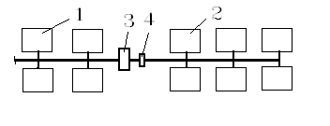
Рис. 10.9. Схема последовательного зонирования. 1,2 – ниже и выше расположенные районы застройки; 3 – резервуар; 4 – насосная станция.

При последовательном зонировании напор в водопроводной сети, обслуживающей выше расположенную часть застройки, превышает напор в сети нижерасположенной части на величину напора, создаваемого насосом.
Параллельное зонирование применяется при наличии на территории поселения удаленных районов застройки, рис. 10.10.
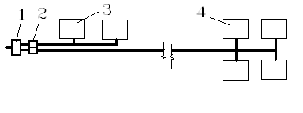
Рис. 10.10. Схема параллельного зонирования. 1 – резервуар питьевой воды; 2 – насосная станция; 3 – район застройки, расположенный вблизи насосной станции; 4 –район застройки, удаленный от насосной станции.

При параллельном зонировании, воду в близко расположенный к насосной станции район застройки и удаленный от нее район подают разные насосы, входящие в состав насосной станции. При этом насосы, обслуживающие удаленный район, создают больший напор, необходимый для компенсации потерь напора в протяженных водоводах, подающих воду в удаленный район.
Как правило, зонирование сети удорожает водопроводную сеть за счет строительства дополнительных резервуаров и насосных станций, поэтому оно рассматривается как вынужденная мера, необходимая для обеспечения требуемых напоров на всех участках водопроводной сети.
Влияние планировочных решений поселений на технико-экономические характеристики водопроводных сетей.
Планировочные решения поселений оказывают существенное влияние на стоимостные характеристики водопроводных сетей. К увеличению протяженности сети, и, следовательно, к увеличению ее стоимости приводит:
- низкая плотность застройки и, как следствие, увеличение площади застройки поселения;
- территориальная разобщенность поселения (наличие отдаленных массивов застройки, поселков и др.);
- большое количество широких, более 22 м улиц, по каждой стороне которых необходимо прокладывать распределительные водопроводные сети;

